SEMANA DEL 10 AL 14 DE ENERO DE 2022
PLAN DE TRABAJO
ESCUELA PRIMARIA: ___________
CUARTO GRADO
MAESTRO (A) : _________________

Modalidad: ( ) presencial ( )virtual
 | ASIGNATURA | APRENDIZAJE ESPERADO | ACTIVIDADES | Indicaciones del maestro según la nueva modalidad
LUNES | Formación Cívica y Ética | Identifica y valora sus propias capacidades y las de las demás personas. | Comenta con un miembro de tu familia que es la dignidad, después escribe en tu libreta “que te hace ser una persona digna”.
 | Educación Socioemocional | Reconoce cuando está agitado y cuando está en calma, así como la situación que provocó dicho estado de ánimo. Describe cómo se expresan ambos estados del cuerpo, voz y conducta. | Observa y diferencia con ayuda de tus papás cuando estás agitado y cuando estás en calma. Describe en tu cuaderno cómo se expresan ambos estados en el cuerpo, voz y conducta.
 | Ciencias Naturales | Compara los alimentos que consume con los de cada grupo del Plato del Bien Comer, y su aporte nutrimental para mejorar su alimentación. | Actividad de reforzamiento.  Analiza el plato del bien comer y la jarra del bien beber e inventa en tu cuaderno una comida balanceada y saludable con las porciones que debes consumir.  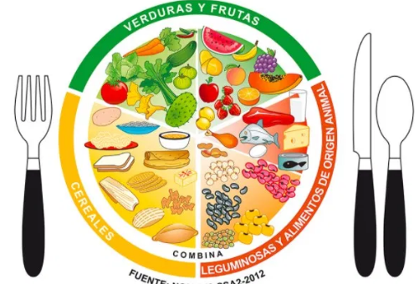
 | Vida saludable | Practica hábitos de higiene personal y de limpieza para el cuidado de animales y plantas, en el hogar, la escuela y la comunidad. | Dibuja 3 hábitos de higiene que realizas en tu vida diaria.

 | ASIGNATURA |  | APRENDIZAJE ESPERADO |  | ACTIVIDADES | Indicaciones del maestro según la nueva modalidad
MARTES | Historia |  | Ubica temporal y espacialmente las culturas mesoamericanas aplicando los términos siglo, a.C. y d.C |  | .  Investiga y responde en tu cuaderno:  ¿Cuáles son los periodos históricos de las culturas mesoamericanas? Invetiga que tiempo abarca cada periodo.  ¿Cuáles son las zonas geografías de mesoamerica?  Localizalas en un mapa.
 | Matemáticas |  | Notación desarrollada de números naturales y decimales. Valor posicional de las cifras de un número. |  | Completa la siguiente tabla en tu cuaderno desarrollando la notación.  Decena de millar Unidad de millar Centenas Decenas Unidades  3 567  23 674  37 890  56 231  11 209  1 345
 | Lengua materna |  | Elabora resúmenes en los que se describen textos historicos |  | Marca con una palomita el texto histórico y responde.  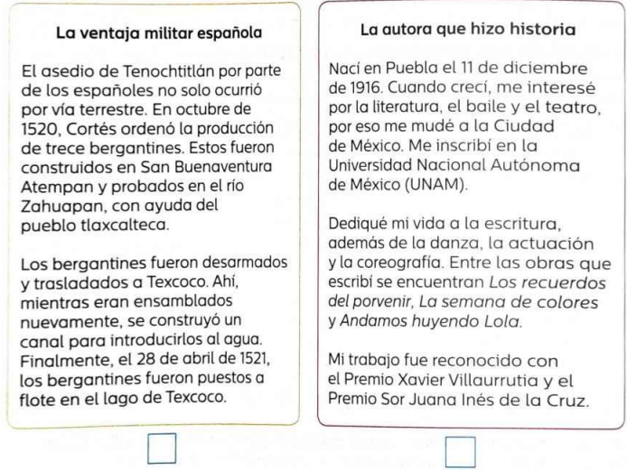  ¿Qué características tiene el texto histórico que elegiste?  Lee y analiza la pagina 96 y 97 del libro de español.
 | Geografía |  | Reconoce en mapas la localización, la extensión y los límites territoriales de México |  | Dibuja el mapa de Mexico en tu cuaderno y escribe cuales son sus limites territoriales al norte, sur, este y oeste.  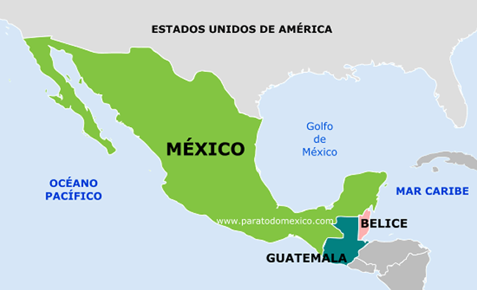
 | ASIGNATURA |  | APRENDIZAJE ESPERADO |  | ACTIVIDADES | Indicaciones del maestro según la nueva modalidad
MIÉRCOLES | Matemáticas |  | Notación desarrollada de números naturales y decimales. Valor posicional de las cifras de un número. |  | Escribe el valor posicional de cada digito subrayado en las siguientes  cantidades.  Valor posicional  - 98 450 - 39 289 - 23 456 - 4 569 - 12 349 - 68 955 Cinco decenas
 | Ciencias Naturales |  | Describe las funciones de los aparatos sexuales de la mujer y del hombre, y practica hábitos de higiene para su cuidado. |  | Escribe los nombres de los órganos del aparato reproductor masculino y femenino, dibujalos en tu libreta.  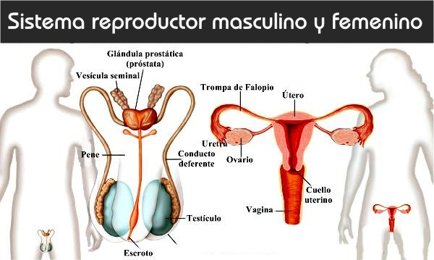
 | Historia |  | Ubica temporal y espacialmente las culturas mesoamericanas aplicando los términos siglo, a.C. y d.C. |  | Investiga cuales son las culturas mesoamericanas, donde se ubican cada una de ellas y a que se dedicaban, escríbelo en tu cuaderno.  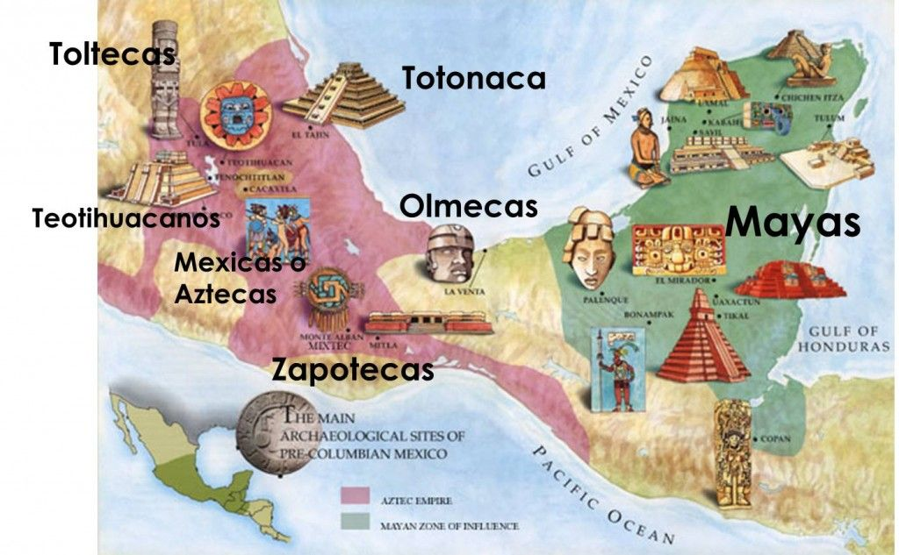
 | Lengua materna |  |  |  | Subraya los verbos conjugados en pasado y completa la tabla.  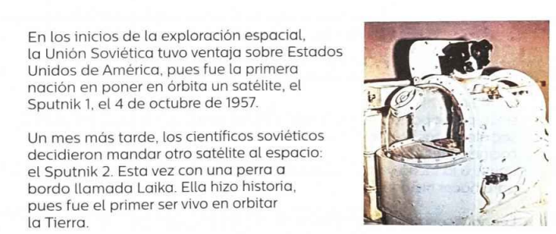  Lee la pagina 99 del libro de español.
 | ASIGNATURA |  | APRENDIZAJE ESPERADO |  | ACTIVIDADES | Indicaciones del maestro según la nueva modalidad
JUEVES | Geografía |  | Reconoce cuales son los elementos de un mapa. |  | En tu cuaderno escribe cuales son los elementos del mapa, identificalos y dibujalos en el mapa de México que realizaste en la clase del dia martes.  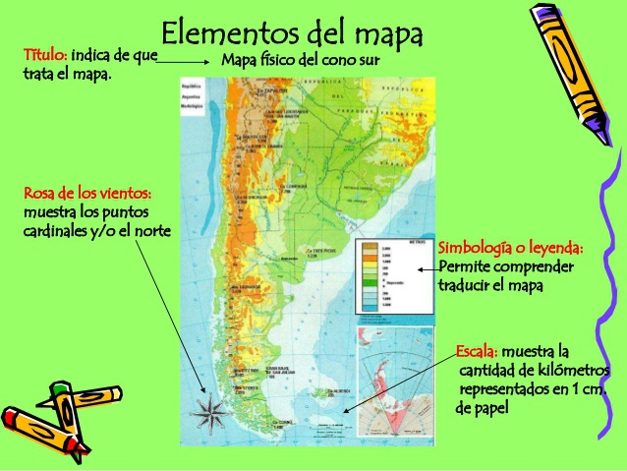
 | Matemáticas |  | Notación desarrollada de números naturales y decimales. Valor posicional de las cifras de un número. |  | Realiza el siguiente ejercicio en tu libreta, convirtiendo el numero decimal en fracción.  - 0.29  - 0.785  - 0.4  - 0.83  - 0.128  - 0.9  - 0.23  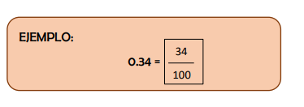
 | Lengua materna |  |  |  | Lee y subraya las ideas principales del siguiente texto.  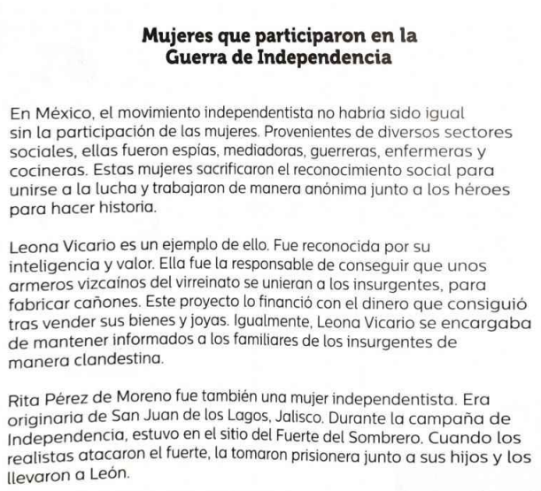
 | ASIGNATURA |  | APRENDIZAJE ESPERADO |  | ACTIVIDADES | Indicaciones del maestro según la nueva modalidad
VIERNES | Matemáticas | Notación desarrollada de números naturales y decimales. Valor posicional de las cifras de un número. |  | Escribe en tu libreta las siguientes cantidades poniendo el nombre correcto a cada una.  - 23.984  - 39.123  - 234.765  - 2.912  - 14.563  - 93.60  - 25.59
 | Lengua materna |  |  | De la lectura de la clase anterior “Mujeres que participaron en la guerra de independencia” registra las ideas principales y secundarias en el siguiente cuadro.  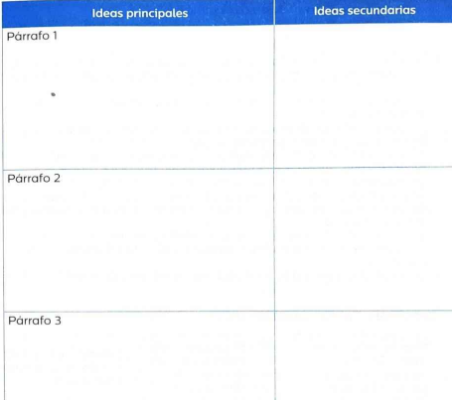  Lee y analiza la información de la pagina 100 del libro de español.
 | Educación socioemocional | Reconoce las emociones básicas y cómo se manifiestan en el cuerpo. |  | Escribe 5 emociones que sueles sentir cotidianamente y dibuja como se manifiestan en tu cuerpo.  Ejemplo:  tristeza  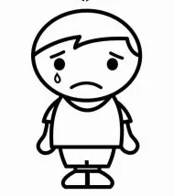

MISS PLANEACIONES
Si te gustan nuestras planeaciones regálanos un like en nuestra página de Facebook.
https://www.facebook.com/Miss-Planeaciones-100780128994508/

